# Описание игры shmups по мотивам игры space invaders

Идею и примерное оформление для игры хочу сделать примерно так, только будет немного по-другому:

<https://www.crazygames.com.ua/gra/space-invaders>

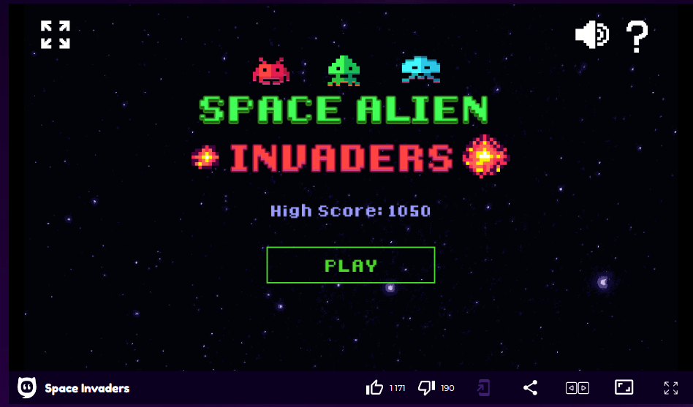

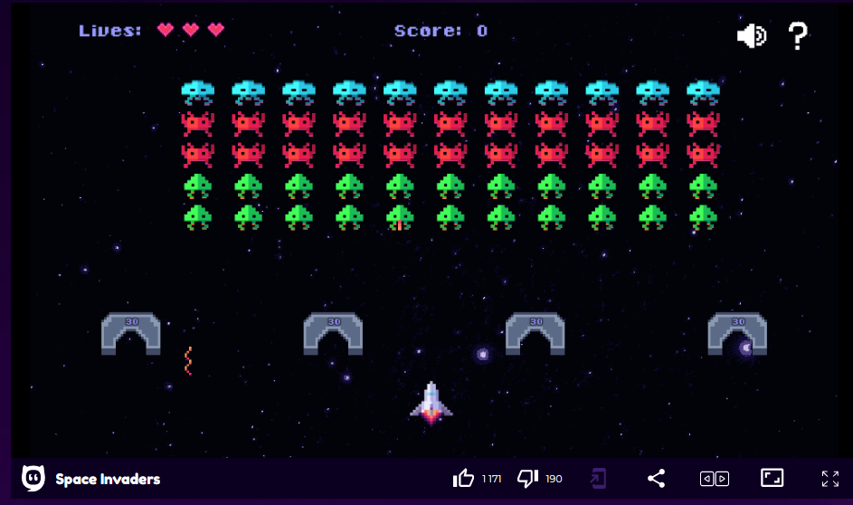

Корабль игрока летит вперед (вверх) и может стрелять некими бластерами с определенной частотой. Навстречу будут лететь некие инопланетяне трех-четырех разных цветов и будут требовать разного количества попадания пуль бластера. Инопланетяне будут также стрелять.

В зависимости от типа инопланетянина зачисляются очки.

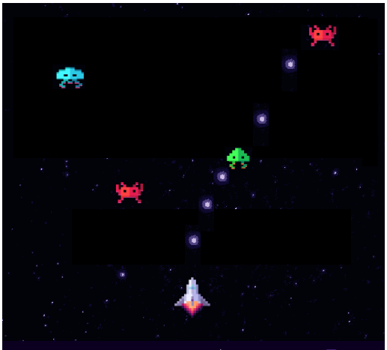

# Бонусы и антибонусы

Будут выпадать бонусы из неких инопланетян после их уничтожения:

**Положительные**

1). **Увеличение частоты выстрелов в 2 раза** (если взять последовательно 2 таких бонуса, то в 4 раза и т.д..). Дается на время. (надо подумать сколько секунд это продлится). Назовем – «Бонус Х2»

2). **«Непробивной щит**» на время.

3). **Пробивные пули** на определенное время. Проходят врагов насквозь, каждому нанося определенный урон.

4). **Доп жизни**. Просто надо поймать сердечко, которое выпадет из инопланетянина может быть.

**Отрицательные**

1). **Ускорение игры в 1,2 раза** – все начинает происходить быстрее (надо подумать на сколько секунд). Назовем – «Ускорение»

2). **Уменьшение частоты пуль в 2 раза** (если взять последовательно 2 таких бонуса, то в 4 раза и т.д..). Дается на время. (надо подумать сколько секунд это продлится). Назовем – «Перегрев Бластера». Ну и какой-то мигающий индиктора на то время, пока оружие плохо стреляет.

3). **«Камикадзе»** - все инопланетяне на экране с ускорением начинают лететь по направлению к положению корабля. Надо увернуться.

# Анимация

- какая-то анимация в меню, может спрайт с героическим космическим видео на фоне меню ) Если конечно оно будет подходить по стилю.

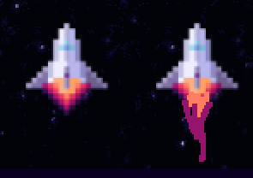- огонь и небольшой едва заметный хвост от движения корабля. Постараться сделать плавным и красиво затухающим.

- при движении корабля вверх или вниз – пламя из дюз больше или меньше.

- хоть какие-то взрывы инопланетян. Это учитывая, что я без понятия сейчас как их делать )

- взрыв корабля, если у него закончились жизни.

- анимация увеличения количества очков при их начислении